Лабораторна робота №3 Форматування текстових документів, використання, створення, редагування стилів, шаблонів
Мета
Уміти готувати зразок ділового листа однакового змісту для розсилання декільком адресатам як документ з полями, злитий з джерелом даних; мати поняття про макроси; вміти створювати шаблони бланків.
План
1. Створити джерело даних.
2. Створити однотипні ділові листи чи листи друзям.
3. Створити макрос для вставляння картинок у листи.
4. Заадресувати багато конвертів.
5. Створити шаблон бланку.
6. Створити таблицю даних та вставити діаграму.

Теоретичні відомості
Поля призначені для автоматичного вставляння в основний документ дат, текстів, рисунків чи інших об'єктів, які можуть поновлюватися за певними правилами, а також для організації обчислень. їх використовують для підготовки типової документації зі змінною інформацією, наприклад, бланків, анкет, ділових листів багатьом адресатам, адресування конвертів тощо.
У програмі Word розрізняють такі три типи полів: звичайні поля Word, поля злиття і поля форми.
1. Поля Word. Прикладами звичайних полів є поля для автоматичного вставляння у документ поточної дати (назва поля Date), дати створення документа (CreateDate), нумерації сторінок документа (Page), відомостей про автора документа (Author), формул для обчислень (=формула), вибору альтернативних фрагментів тексту (If), вставляння рисунку з файлу (IncludePicture), тексту з файлу (IncludeText).
Поля вставляють командами Вставити => Поле. Отримаємо діалогове вікно зі списками назв полів і коротким описом їх призначення (повний опис разом з прикладами можна отримати з довідкової системи, клацнувши на кнопці зі знаком запитання і на назві конкретного поля). У вікні вибирають потрібну назву і натискають кнопку ОК — назва поля у фігурних дужках або значення поля з'являться в документі в позиції вставки, тобто там, де знаходився курсор. Поле має контекстне меню, яке використовують, зокрема, з метою поновлення значення поля та для інших дій.
Кожне поле характеризується кодом і значенням. Код — це деяка послідовність символів у фігурних дужках. Код і значення поля перемикають комбінацією Shift+F9. Значення полів поновлюють натисканням на клавішу F9. На практиці користувачам потрібні значення полів, а не їхні коди. Щоб у документі постійно були значення полів, потрібно зняти режим відображення кодів полів так: Сервіс => Параметри => Закладка Вигляд => КОДИ ПОЛІВ.
2. Поля злиття. Поля злиття — це особливий тип полів, які використовують для створення копій типових документів методом злиття двох документів: основного і джерела даних. Поля злиття мають спільну назву MergeField, а конкретні назви придумує користувач.
Основний документ містить незмінну частину тексту і вставлені користувачем поля злиття для даних, значення яких будуть змінюватися. Ці значення вставлятимуться в основний документ із джерела даних, яке також створює користувач.
Коди полів злиття — це назви полів, які придумує користувач для даних, наприклад, Місто, Вулиця, Прізвище тощо. Кількість полів і їхні коди треба визначити для кожної задачі заздалегідь згідно з умовою задачі. Поля злиття користувач вставляє спеціальною командою Вставити поля злиття, вибираючи назви зі списку назв. Система автоматично поміщає назви в основний документ у точку вставки у подвійних кутових дужках.
Розглянемо типову задачу. Нехай потрібно підготувати 50 листів акціонерам банку з повідомленням про нараховані дивіденди за результатами діяльності банку протягом минулого року.
Структура основного документа може бути такою:

«Індекс», м. «Місто»
<<Вулиця»
<<Ім'я» «Прізвище»
{вставте звичайне поле Date}
Вельмишановн«3акінчення» п. «Ім'я» «Прізвище»!
Дирекція банку з приємністю повідомляє Вас, п. <<Ім'я» <<Прізвище», що за результатами успішної діяльності банку Ваші дивіденди за минулий рік становлять <<Сума» грн.
З повагою, {вставте звичайне поле Author}
комерційний директор.

Поля {Date} i {Author} є звичайними. Усі інші поля є полями типу злиття. Пам'ятайте, що назви полів вручну вводити не можна.
Тепер розглянемо (створимо) джерело даних — файл, що міститиме потрібні дані про акціонерів, наприклад, у такому вигляді (тут розділювачем між даними є пропуск):
Прізвище Ім'я Індекс Місто Вулиця Сума Закінчення
Костів Роман 79053 Львів Наукова,3/4 1250 ий
Медичі Марго 79017 Львів Воровського,9/9 1570 а
У роботі ці дані вводитимемо у спеціальну таблицю, яка називається формою. В англійській версії Word дані треба вводити англійською мовою.
Джерелом даних може бути заздалегідь створений і записаний на диск текстовий файл, де дані набрано у наведеному вище вигляді (придатному для перетворення в таблицю), а також деяка таблиця даних, файл бази даних тощо.
Суть злиття документів полягає в тому, що в результаті цього отримаємо певну кількість листів, написаних різним людям. Замість назв полів будуть підставлені їхні конкретні значення, а кутові дужки на друк виводитися не будуть. Щоб побачити, що листи дійсно написані різним людям, потрібно клацати на кнопці-лічильнику або клацнути на кнопці ЗЛИТТЯ В НОВИЙ документ — всі листи можна буде переглянути, користуючись смугою прокручування.
Цю задачу можна розв'язати за три етапи засобами діалогового вікна команди ЗЛИТТЯ і панелі інструментів Злиття. Послідовність дій така:
1. Оголошують новостворений чи поточний документ документом злиття на бланку і створюють чи задають для нього джерело даних так:
Сервіс => Злиття... => 1. Основний документ. Створити... => Документи на бланку => Активне вікно => 2. Джерело даних. Отримати дані... => Створити джерело даних... => Вилучити з запропонованого списку Поля В рядку заголовка зайві чи усі поля => Додати свої назви, змінити порядок назв у списку полів (якщо треба) => ОК => Ввести назву файлу для джерела даних, наприклад mydata, і вибрати особисту папку для його зберігання => Зберегти => Редагувати джерело даних => Ввести (виправити тощо) конкретні дані => О К — опинимось в основному документі.
2. Створюють основний документ — вводять основний текст, вставляють поля злиття, користуючись панеллю інструментів ЗЛИТТЯ (рис. 32).
3. Виконують злиття основного документа з джерелом даних у новий документ (можна виконати злиття на принтер) так:
Сервіс => Злиття => 3. З'єднати => Призначення: новий документ => З'єднати о Зберегти результат роботи у файлі.
Робота спрощується, якщо база даних з відповідними назвами полів була створена раніше. Тоді джерело даних створювати не потрібно, залишається його лише використати.
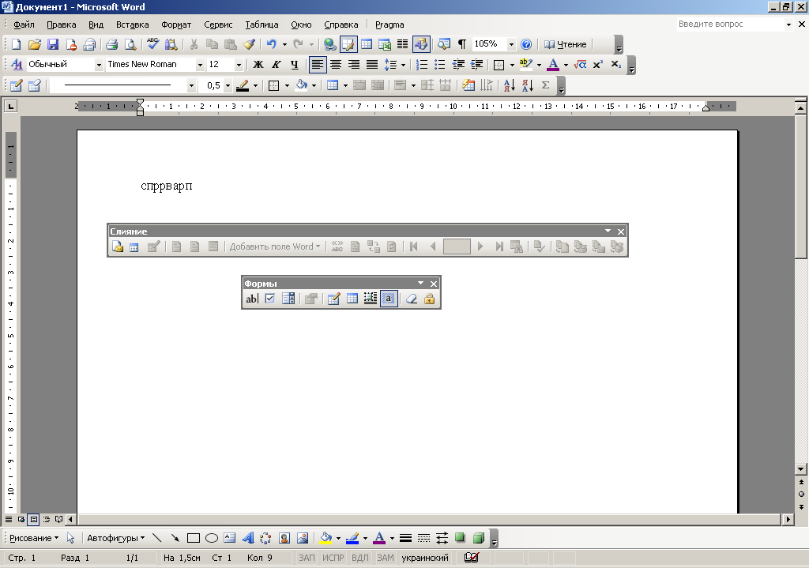
Розгляньте кнопки нижнього ряду на панелі Злиття. Вони означають: відображати код поля або дані, перший запис, попередній запис, перейти до запису з номером 1, наступний запис, останній запис, відкрити діалогове вікно "Злиття", пошук помилок, злиття в новий документ, злиття під час друку, злиття, знайти запис, редагувати джерело даних.
3. Поля форми. Полів форми є три: текстові (FormText), списки (FormDropDown) і перемикачі (FormCheckBox).
Поля форми — це особливий тип полів, які використовуються для створення шаблонів документів, бланків, анкет тощо. Поля форми можна вставити за допомогою панелі інструментів Форма, яка містить такі кнопки: вставити текстове поле, перемикач, поле-список, параметри поля, нарисувати таблицю, вставити таблицю, вставити кадр, затінити поля, захистити форму (рис. 32).
Вставлене текстове поле має вигляд пари квадратних дужок, але під час друкування вони не виводитимуться. У текстове поле користувач вводить текст або числа. Якщо у діалоговому вікні команди Параметри поля поле з числом назвати деяким коротким іменем-закладкою і зазначити, що воно числове, то це ім'я можна буде використати у звичайних полях-формулах для різноманітних обчислень. Це дає змогу організувати обчислення на бланках. Поля-списки автоматизують введення стандартних даних, зібраних у список, а перемикачі використовують в анкетах для організації відповідей типу "так" чи "ні" тощо. Поля рекомендують затінювати. Рекомендують також їх поміщати в таблицю. Коли форма створена повністю, її потрібно захистити і зберегти на диску як документ або зберегти як шаблон (dot-файл). Тепер можна заповнювати бланк. Перевага форми: у захищеній формі дані можна вводити лише в поля форми, що автоматизує роботу з заповненням бланків, виписуванням рахунків, накладних тощо.
Розглянемо приклад створення форми-рахунку, де [ВТП] — це вказівка для користувача вставити текстове поле за допомогою кнопки аб! панелі Форми (поля Кількість і Ціна назвемо закладками k і с).

РАХУНОК № [ВТП]
Дата виписування: {поле Date}
ТзОВ "Деол"
p.p. № 260041848 в АКБ "Львів"
МФО 325268 ЗКПО 22340203
Рахунок дійсний протягом [ВТП] днів
Платник [ВТП]
(наступні два рядки обов'язково оформіть у таблицю)
№ Назва товару Одиниці Кількість Ціна Сума
1 [поле-список] шт. [ВТП к] [ВТП с] {поле-формула =к*с}

Всього до оплати: [ВТП] грн. [ВТП] коп.
Директор Бойчук К.Г.
Гол.бухгалтер Ступка Б.С.

Макрос — це записана в пам'ять редактора послідовність натискань на клавіші і клацань мишею. Макросу ставлять у відповідність (призначають) комбінацію клавіш на клавіатурі (або кнопку панелі). Натискання на ці клавіші веде до автоматичного виконання макросу.
Макроси призначені для автоматизації роботи користувача, якщо деякі дії доводиться часто повторювати. Макрос спочатку записують, а пізніше використовують. Щоб виконати макрос, досить натиснути на відповідну комбінацію клавіш.

Хід роботи
1. Запустіть текстовий редактор і створіть новий документ.
2. Новий документ оголосіть документом злиття на бланку.
3. Створіть джерело даних для описаного вище типового банківського листа з такими полями: Прізвище, Ім'я, Індекс, Місто, Вулиця, Сума, Закінчення .
Джерело даних. Отримати дані... => Створити джерело даних... => Введіть назви своїх полів і додайте їх до списку кнопкою Додати ПОЛЕ => ОК => Відкриється вікно для зберігання джерела даних на диску, куди введіть назву файлу для джерела даних, наприклад mydata, Збережіть у каталозі Student на Servak\721, і перейдіть у полі Папка до особистої папки => Зберегти => Редагувати джерело даних => Введіть сім записів з даними про ваших друзів (натискайте на клавішу вводу після кожного значення поля) => ОК. Відбудеться перехід до основного документа. З'явиться панель інструментів ЗЛИТТЯ.
4. Створіть основний документ — лист з банку , назвіть файл Ваше прізвище 5.
Можна скористатися зразком тексту з теоретичної частини. Поля злиття вставляйте спеціальною командою Додати поля злиття на панелі інструментів Злиття, вибираючи назви полів з запропонованого списку.
5. Виконайте злиття документів у новий документ.
6. Збережіть документ у каталозі Student на Servak\721\Ваше прізвище 7.
7. Створіть макрос для вставляння різних картинок у бланки листів.
Сервіс => Макрос => Почати запис => Дайте ім'я макросу і призначте макрос клавішам => У діалоговому вікні Настроювання клацніть у рядку Нова комбінація клавіш і натисніть деяку комбінацію на клавіатурі, наприклад, Alt+p => Призначити => Закрити — розпочався запис макросу. Тепер усі дії користувача (окрім переміщення вказівника миші) будуть записані.
Натисніть на кнопку Зупинити і закрийте це вікно. Макрос створено.
8. Перегляньте створений документ зі зразками листів і виконайте макрос вставляння картинок.
Розміщуйте курсор по черзі на кожній сторінці у зручну позицію вставки (наприклад, під основним текстом) і натискайте на Alt+p. Збережіть документ у каталозі Student на Servak\721\Ваше прізвище 8.
9. Методом злиття підготуйте основний документ для адресування конвертів друзям, використовуючи існуюче джерело даних.
Сервіс => Злиття => Створити => Конверти => Створити основний документ => Отримати дані => Відкрити джерело даних => Виберіть раніше створений файл з даними mydata => Відкрити => Настроювання основного документа => Параметри конверта => Виберіть С6 => ОК => Правити (введіть в основному документі свою зворотну адресу вверху ліворуч) => Сервіс => ЗЛИТТЯ => З'єднати => Новий документ => З'єднати => ОК => Попередній перегляд => Закрити => Зберегти форму як документ з назвою Прізвище8_1.
10. Створіть форму-бланк для автоматизації процесу виписування рахунку за деякі товари за описаним вище зразком. Скористайтеся зразком бланку і інструкцією з теоретичної частини. Створіть новий документ. Відкрийте панель інструментів Форми. Введіть текст, вставляючи поля форми. Щоб вставити поле форми, треба клацнути спочатку на першій кнопці панелі Форми, а потім у документі. Основну частину рахунку з короткими найменуваннями товарів оформіть у вигляді таблиці. Створіть поле-список для автоматизації введення декількох найменувань товарів. Після вставляння поля-списку натисніть на кнопку Параметри ПОЛЯ і створіть свій список.
Виберіть по черзі поля Кількість і Ціна, натисніть на кнопку Параметри ПОЛЯ і назвіть поля закладками k і с, а також увімкніть для них параметр Обчислювати на виході. Тоді формула, яку треба буде вставити для обчислення суми, з зазначенням формату виведення матиме вигляд =k*c \ # #,00.
Вставте цю формулу як звичайне поле командою Вставити => Поле & формула. Затініть поля і захистіть форму. Збережіть форму у каталозі Student на Servak\721\Ваше прізвище9. Заповніть форму деякими даними. Збережіть готовий рахунок як документ Прізвище. Щоб внести зміни у незмінювану частину форми, потрібно зняти з неї захист. Для цього треба ще раз клацнути на кнопці з замком.
11. Задача Вибори президентів, ректорів вузів, депутатів, лідерів партій і молодіжних організацій, старост груп тощо супроводжуються опитуванням про шанси претендентів. Створити таблицю 2 з назвою Шанси претендентів, де навести дані про шанси декількох претендентів (зі 100%) станом на вчора і сьогодні. Прізвища чотирьох претендентів ввести довільні, наприклад, своїх друзів. Числові дані будь-які, але сума в рядку повинна дорівнювати 100. Така таблиця буде містити п'ять стовпців з такими заголовками: Прізвище, конкретні прізвище 1, прізвище 2, прізвище 3, прізвище 4 і три рядки, останні два починаються з назв рядів даних: Вчора, Сьогодні. Створити діаграму за заданою таблицею.
12. Закінчіть роботу. Здайте звіти.

Зміст звіту з лабораторної роботи.
- № роботи.
- Тема.
- Мета.
- Обладнання.
- Програма виконання роботи.
- Обробка результатів - покроковий опис дій, перелічених у розділі "Програма виконання".
- Висновки.

